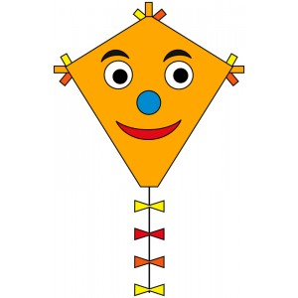
Jídelníček
( od 3.3. - do 7.3.2025)

Po – Přesnídávka: krtečkova pomazánka, chléb, mrkev, mléko, džus
Oběd: Polévka – cibulová se sýrem
Hl. jídlo – rybí filé na rajčatech, bramborová kaše, džus
Svačina: medové máslo, chléb, mléko, jablko
Út – Přesnídávka: drožďová pomazánka, chléb, rajče, čaj, caro
Oběd: polévka - frankfurtská
Hl. jídlo – nudle s tvarohem, mléko, čaj
Svačina: tvaroh s pažitkou, chléb, mléko, jablko
St – Přesnídávka: jogurt, rohlík, banán, čaj
Oběd: polévka – hovězí vývar se zeleninou
Hl. jídlo – hovězí na celeru, rýže, čaj
Svačina: chléb se strouhaným sýrem, paprika, mléko
Čt – Přesnídávka: sladký loupák, kakao, jablko, čaj
Oběd: polévka – zeleninová s bulgurem
Hl.jídlo- sekaná, brambor, zelí, čaj
Svačina: chléb s máslem, vejce, mléko, hruška
Pá – Přesnídávka: perník, mléko, mandarinka, čaj
Oběd: polévka – květáková
Hl. Jídlo – těstoviny s kuřecím masem a bylinkovým pestem, rajče, čaj
Svačina: chléb s pomazánkovým máslem, kedlubna, mléko

Čaj podáváme pouze ovocný: multivitamín-lesní jahoda-broskev-lesní malina-šípkový s ibiškem

ZMĚNA JÍDELNÍČKU VYHRAZENA

SEZNAM ALERGENŮ K DISPOZICI U VEDOUCÍ ŠKOLNÍ JÍDELNY

